Laboratorul 8
Real-Time Java – Noţiuni introductive

1.Obiectivele laboratorului
- familiarizarea cu specificaţiile şi limbajul de programare Real-Time Java;
- configurarea mediului de dezvoltare pentru implementarea aplicaţiilor Java de timp-real.

2. Noţiuni introductive
Java este un limbaj de programare orientat pe obiecte, dezvoltat de firma Sun (cumpărat mai apoi de firma Oracle). Programele Java sunt executate (interpretate) de către un alt program numit Java Virtual Machine (Java VM). Aşadar programele Java nu rulează direct pe sistemul de operare, ci au nevoie de Java VM pentru a fi interpretate.
Un program Java este format dintr-o colecţie de clase aflate în unul sau mai multe fişiere sursă având extensia .java. Programele sunt compilate (cu ajutorul utilitarului javac.exe) şi este generat codul intermediar (eng. byte code) astfel încât, pentru fiecare clasă definită în fişierele sursă va fi generat câte un fişier cu extensia .class. Fişierele compilate conţin instrucţiuni JVM. Pentru executarea programului este nevoie de o maşina virtuală Java ce interpretează codul intermediar în conformitate cu platforma (sistemul de operare) pe care se rulează. De aici derivă, poate cel mai important avantaj al aplicaţiilor Java, portabilitatea codului.
Aşadar, maşina virtuală Java citeşte clasele ce compun aplicaţia şi le translatează în instrucţiuni specifice platformei pe care se rulează programul.

2.1. Arhitectura Java Virtual Machine
În Figura 8.1 este prezentată arhitectura maşinii virtuale Java. Aceasta conţine un subsistem ce are rolul de a încărca în memorie clasele aplicaţiei. De asemenea, fiecare maşină virtuală Java are o componentă numită Execution Engine, un mecanism responsabil pentru executarea instrucţiunilor aflate în clasele încărcate în sistem.

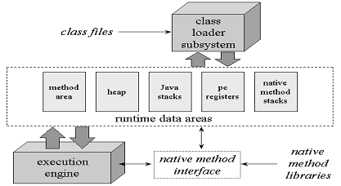
Figura 8.1 Arhitectura maşinii virtuale Java

Pe lângă cele două subsisteme de încărcare a claselor şi de execuţie a instrucţiunilor, JVM conţine si o zona de date. Aceasta este împărţită în următoarele componente:
- Regiştrii PC (program counter): conţine adresa instrucţiunii în curs de execuţie în cadrul JVM. Dacă instrucţiunea ce se execută este nativă, atunci acest registru este nedefinit.
- Method area: la încărcarea unei clase este în sistem, JVM analizează informaţiile referitoare la structura clasei şi încarcă aceste date în zona method area.
- Heap: când programele sunt executate, toate obiectele construite sunt plasate în heap. Zonele method area şi heap sunt partajate de către toate firele de execuţie care rulează în cadrul maşinii virtuale.
- Java stack: fiecare fir aflat în execuţie are o zonă privată în Java stack. În această zonă este identificată instrucţiunea aflată în execuţie de către fiecare fir (de execuţie).
- Native method stack: în această zonă este identificată instrucţiunea nativă aflată în curs de execuţie.

2.2. Java în aplicaţii de timp-real
Implementările Java standard nu sunt potrivite pentru dezvoltarea de aplicaţii de timp real din cauza următoarelor motive:
- Modul în care firele de execuţie Java sunt planificate pentru execuţie nu este specificat complet cu scopul de a face mai uşoară dezvoltarea de maşini virtuale (JVM) pentru noi platforme;
- Mecanismul Java Garbage Collector (GC) are o eligibilitate mai mare de execuţie decât orice alt fir de execuţie, ceea ce poate duce la apariţia unor întârzieri neaşteptate în execuţia unui thread (ce aşteaptă execuţia GC);
- Zona heap în care se află încărcate obiectele se află sub controlul GC – pentru aplicaţiile de timp real este necesară existenţa unor zone de memorie independente de orice mecanism automat de eliberare a memoriei.

Pentru rezolvarea acestor probleme, Real-Time Java Experts Group a definit şi a publicat Real-Time Specifications for Java (RTSJ) (http://rtj.org) care prevede următoarele:
- Un nou model pentru gestionarea memoriei;
- Acces direct la memoria fizică;
- O mai mare granularitate a timpului, mai potrivită pentru aplicaţiile de timp real;
- O mai mare acurateţe a modului în care firele sunt planificate pentru execuţie;
- Mecanisme de tratare a evenimentelor asincrone;

Modelul de programare Real-Time Specifications for Java este prezentat în Figura 8.2.

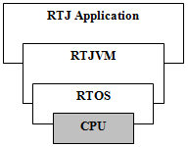
Figura 8.2 Modelul de programare RTSJ
În prezent există mai multe implementări ale acestor specificaţii printre care: TimeSys RTSJ Reference Implementation, Aicas Jamaica, jRate. În cadrul laboratorului Sisteme de Timp Real se va utiliza distribuţia Aicas JamiacaVM 3.0.

3. Instrucţiuni de instalare şi configurare a uneltelor necesare

3.1. Instalarea aplicaţiilor necesare
Pentru instalarea distribuţiei Aicas JamiacaVM 3.0 se vor instala următoarele programe, în ordinea specificată mai jos. În cazul în care instalarea are loc pe calculatoarele din laborator, este obligatoriu să se creeze un nou director (Jamaica) pe partiţia de pe disc accesibilă studenţilor. Toate cele trei programe vor fi instalate aici, în subdirectoarele corespunzătoare:
1. Se instalează Mingw-3.1.0-1.exe. Acest program se va instala în subdirectorul Jamaica/MinGW/.
2. Se instalează phthreads-2003-05-10.exe. Acest program se va instala în subdirectorul Jamaica/PHThreads/.
3. Se instalează Jamaica-3.0-13-windows-i686.exe. Acest program se va instala în subdirectorul Jamaica/Jamaica.

3.2. Compilarea şi rularea aplicaţiilor Java de timp real din linia de comandă
Pentru compilarea aplicaţiilor Java de timp real din linia de comandă, se va folosi utilitarul jamaicac.exe din subdirectorul Jamaica/Jamaica/bin/.
Exemplu:
jamaicac *.java
Rularea aplicaţiilor se va face cu ajutorul utilitarului jamaicavm.exe.
Exemplu:
jamaicavm Main

Observaţie:
La fiecare lansare în execuţie a unei aplicaţii Real-Time Java, maşina virtuală realizează o evaluare a vitezei procesorului, ceea ce duce la apariţia unei întârzieri la pornirea execuţiei aplicaţiei. Pentru a evita acest lucru se poate specifica parametrul Djamaica.cpu_mhz în linia de comandă astfel:
jamaicavm –Djamaica.cpu_mhz=990 Main
3.3. Configurarea mediului de dezvoltare Eclipse
Pentru configurarea mediului de dezvoltare Eclipse urmaţi paşii:
1. Dezarhivaţi fişierul com.aicas.jamaica.eclipse_3.0.0.zip. Conţinuturile directoarelor features şi plugins rezultate (com.aicas.jamaica.eclipse_3.0.0.jar din features, respectiv com.aicas.jamaica.eclipse.jamaicavm_3.0.0.jar şi com.aicas.jamaica.eclipse_3.0.0.jar din plugins) se vor copia în subdirectoarele omonime din directorul rădăcină al mediului de dezvoltare Eclipse.
2. Porniţi mediul de dezvoltare Eclipse. După instalarea plugin-ului Eclipse pentru Jamaica VM, în bara de unelte ar trebui să apară o nouă pictogramă (vezi Figura 8.3).


Figura 8.3 Instalarea plugin-ului Eclipse pentru Jamaica VM

3. Creaţi un nou proiect Java standard în Eclipse. Acest proiect poate fi configurat ca proiect Jamaica, astfel (vezi Figura 8.4):
- din fereastra ce conţine structura proiectului (tabul Package) daţi clic-dreapta pe biblioteca Java Standard (JRE System Library) şi selectaţi Properties.
- din fereastra nou deschisă, selectaţi Alternate JRE; dacă Jamaica apare în lista de selecţie se va selecta şi apoi se va apăsa butonul Ok. Dacă nu, apăsaţi butonul Installed JREs.
- din această a doua fereastră se va apăsa butonul Add şi se va selecta JamaicaVM.
- dacă totuşi, opţiunea anterioară nu este disponibilă, se va apăsa butonul Search şi se va selecta calea în care a fost instalată JamaicaVM (Jamaica/Jamaica/).

Atenţie! Proiectul trebuie să fie compatibil cu Java 1.5. (Project -> Properties -> Java Compiler -> JDK Compliance -> 1.5)

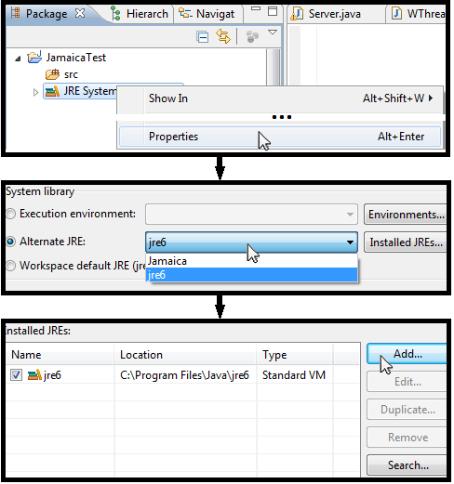
Figura 8.4 Configurarea mediului de dezvoltare Eclipse

3.4. Configurarea variabilelor de sistem pentru lucrul cu memoria
Pentru a putea lucra cu memoria fizică dintr-o aplicaţie Jamaica, se vor crea două noi variabile de sistem, astfel (vezi Figura 8.5):
1. Deschideţi Control Panel->System->Advanced Settings
2. Apăsaţi butonul Environment Variables.
3. Creaţi variabilele de sistem:
JAMAICAVM_SCOPEDSIZE (având valoarea 10242880)
JAMAICAVM_IMMORTALSIZE (având valoarea 400000)

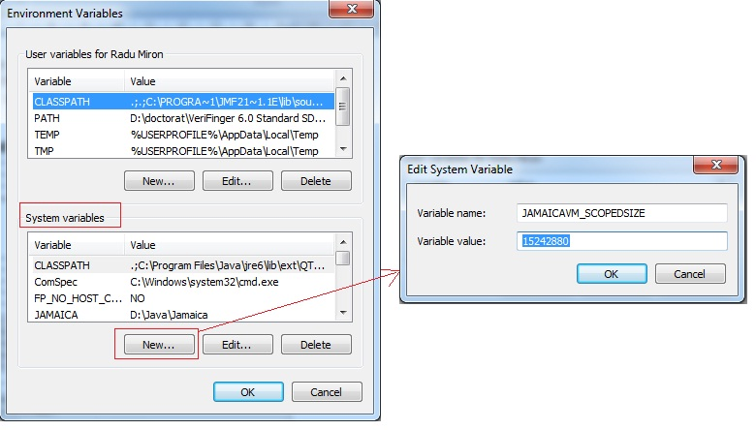
Figura 8.5 Crearea unor variabile de sistem

Observaţie:
Această ultimă etapă în configurarea sistemului pentru aplicaţii Real-Time Java va fi utilă pentru aplicaţiile din Laboratorul 11.

4. Aplicaţii propuse

4.1. Aplicaţia 1
Implementaţi şi rualţi sub JamaicaVM o aplicaţie care afişează în consolă mesajul “Hello World from Jamaica!”.

4.2. Aplicaţia 2
Să se ruleze sub JamaicaVM una dintre aplicaţiile implementate în cadrul Laboratorului 4. Ce se observă?

4.3. Aplicaţia 3
Să se ruleze sub JamaicaVM una dintre aplicaţiile implementate în cadrul Laboratorului 7. Ce se observă?

4.4. Aplicaţia 4
Să se ruleze sub JamaicaVM aplicaţia 2 implementată în cadrul Laboratorului 4. Ce se observă?

5. Verificarea cunoştinţelor

1) Care este arhitectura maşinii virtuale Java?

2) Care sunt avantajele limbajului de programare Java?

3) De ce nu putem utiliza Java standard pentru dezvoltarea de aplicaţii de timp real?

4) Ce facilităţi aduce RTSJ pentru a permite dezvoltarea de aplicaţii de timp real?

5) Care dintre mecanismele cunoscute de sincronizare ale firelor de execuţie (din Java SE) pot fi utilizate sub JamaicaVM şi care nu?

6) Se pot crea aplicaţii cu interfaţă grafică în Jamaica?

